Муниципальные вести

Муниципальные вести МО Табулгинского сельсовета
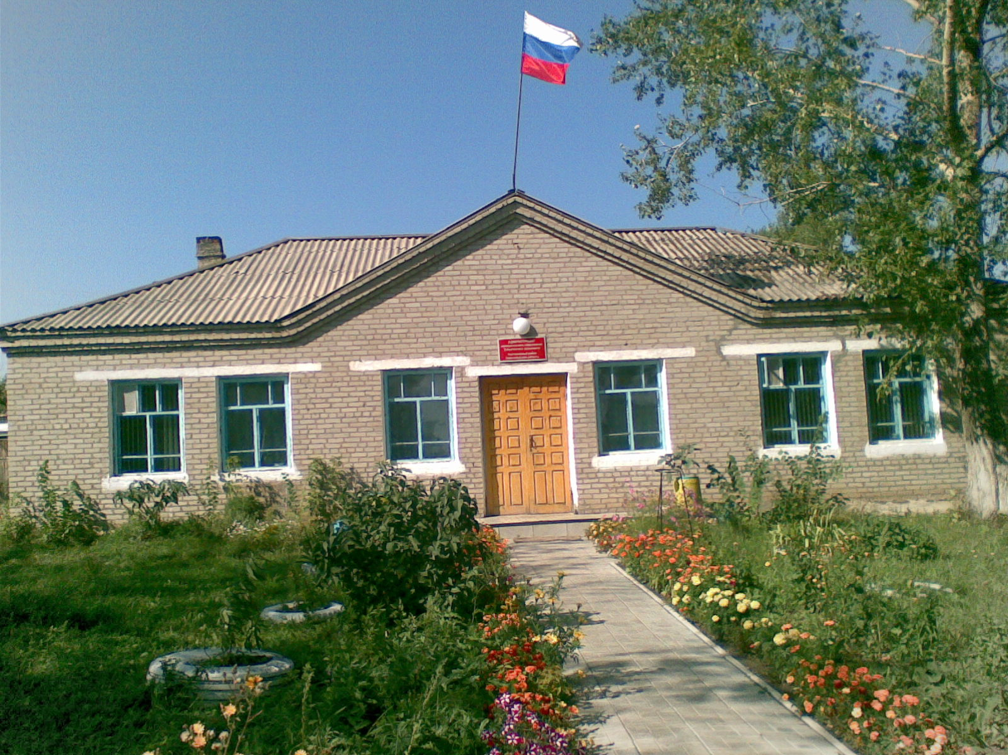
Утвержден Выпуск № 21
27.09.2006 г. от 25.09.2024 г.
восьмой сессией бесплатный
Совета депутатов п. Табулга
Табулгинского ул. Школьная, 38
сельсовета тел. 93-675

Распространяется в библиотеке, на почте, в сельсовете.

Учредитель:  Администрация МО  Табулгинского сельсовета  Чистоозерного района  Новосибирской области | Наш адрес: 632710. Новосибирская область Чистоозерный район п.Табулга ул.Школьная 38  телефон 8(38368) 93-675  Редактор: Тилипенко П.П.  Ответственный секретарь Степанова Е.Н.  Тираж 50экз.
Прокуратура Чистоозерного района Новосибирской области разъясняет:
«Распространенные фразы телефонных мошенников, услышав которые необходимо прекратить разговор»

Разъяснение законодательства

Прокуратура Чистоозерного района Новосибирской области разъясняет:
«Распространенные фразы телефонных мошенников, услышав которые необходимо прекратить разговор»
- «Ваш родственник стал участником дорожно-транспортного происшествия, совершил или стал жертвой преступления»;
- «На Вас пытаются оформить кредит и/или переоформить квартиру»;
- «Ваши сбережения в опасности, переведите деньги на безопасный счет»;
- «Зафиксированы подозрительные операции с Вашими счетами»;
- «Доступ к Вашему личному кабинету взломан, произошла утечка Ваших персональных данных, сообщите поступивший в СМС код»;
- «Истек срок действия договора обслуживания номера мобильного телефона»;
- «Вы пользуетесь недействительным счетчиком (прибор учета электрической энергии). Сообщите код из СМС для регистрации в МФЦ для продления его срока действия».
Важно! Если по телефону Вы услышали подобные фразы - немедленно прекратите разговор, самостоятельно обратитесь в банк или иную организацию, сотрудником которой представился злоумышленник, сами свяжитесь с лицом, якобы оказавшимся в сложной ситуации, а также обратитесь в правоохранительные органы.
Помните! Звонящий по телефону мошенник, пытается напугать собеседника, не дать ему опомниться и положить трубку, запрещает контактировать с кем-либо.
Схемы телефонного обмана постоянно меняются, однако цели мошенников одинаковые – вынудить Вас под любым предлогом сообщить персональные данные или коды, обналичить, перевести, передать курьеру Ваши денежные средства или имущество.
Будьте бдительны и предупредите своих родственников!

Прокурор Чистоозерного района

советник юстиции И.А. Рехлинг

